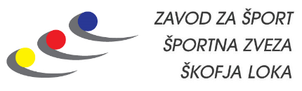 | LETNO – VSEBINSKO POROČILO  O DELOVANJU IZVAJALCA LPŠ (KLUB, DRUŠTVO)

NAVODILO: v poročilu opišite delovanje organizacije (kluba, društva) v letu 2023. Poročilo naj vsebuje podatke: o članstvu v društvu (število in struktura aktivnega članstva), delovanju organov društva, strokovnih kadrih (profesionalno, prostovoljno), izvedenih športnih programih (tekmovalnih in rekreativnih) in njihovih dosežkih, izpeljanih športnih prireditvah, finančni realizaciji (lahko AJPES-JOLP kot priloga), članstvu društva v drugih športnih organizacijah (NPŠZ, OŠZ…) in drugo.
POROČILO ODDATE ZAVODU ZA ŠPORT NAJKASNEJE DO: 31.3.2024 !

izvajalec:

